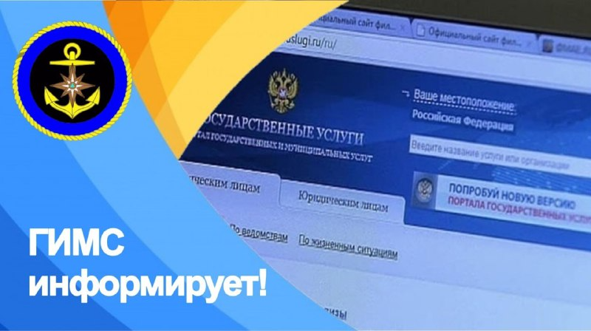

Уважаемые владельцы маломерных судов!
Весна – период начала навигации маломерных судов. Время планирования летнего отдыха, в том числе отдыха на воде на собственной лодке. Липецкий инспекторский участок ГИМС ГУ МЧС России по Липецкой области напоминает о правилах государственной регистрации маломерных судов и необходимости прохождения освидетельствования маломерных судов, подлежащих государственной регистрации.
В соответствии с пунктом 7 Правил государственной регистрации маломерных судов, используемых в некоммерческих целях, утвержденных приказом МЧС России от 27 июля 2023 г. № 777, владелец маломерного судна обязан обратиться в подразделение ГИМС МЧС России с заявлением о государственной регистрации маломерного судна и права собственности на маломерное судно или перехода права собственности на маломерное судно в течение 30 календарных дней со дня оформления документов, подтверждающих возникновение, переход прав на маломерное судно.
Согласно части 2 статьи 19.22 КоАП РФ, нарушение правил государственной регистрации строящихся судов, морских судов, судов смешанного (река - море) плавания, судов внутреннего плавания, включая маломерные суда, и прав на них либо невыполнение собственником или фрахтователем соответствующего судна в установленный законодательством Российской Федерации срок обязанности по государственной регистрации судна в одном из реестров судов Российской Федерации, если такой срок установлен, или обязанности по информированию органа, осуществившего государственную регистрацию судна, об изменении сведений, подлежащих внесению в реестр судов Российской Федерации, - влечет наложение административного штрафа на граждан в размере от 1500 до 2000 рублей; на должностных лиц - от 3000 до 4000 рублей; на юридических лиц - от 30000 до 40000 рублей.
Управление маломерным судном, подлежащим государственной регистрации, не зарегистрированным в установленном порядке, в соответствии с частью 3 статьи 11.8 КоАП РФ влечет наложение административного штрафа в размере от 15000 до 20000 рублей. При этом лицо, управляющее маломерным судном, подлежит отстранению от его управления до устранения причины отстранения, а само судно может быть задержано и помещено на ближайшую специализированную стоянку для хранения задержанных маломерных судов до устранения причины задержания.
Техническое освидетельствование маломерного судна осуществляется в соответствии с требованиями Административного регламента, утвержденного приказом МЧС России от 15.08.2021 № 567, и включает в себя:
1) проведение осмотра маломерного судна;
2) проверку состояния корпуса, надстроек, оборудования и устройств маломерного судна;
3) определение массы маломерного судна;
4) проверку на соответствие техническим нормам выбросов в атмосферный воздух вредных (загрязняющих) веществ;
5) определение и фиксацию результатов освидетельствования маломерного судна.
Лицом, ответственным за выполнение административной процедуры, является уполномоченное должностное лицо ГИМС МЧС России.
В процессе осмотра маломерного судна осуществляется:
1) проверка соответствия типа и модели двигателя или подвесного лодочного мотора данным технического паспорта или судового билета;
2) проверка подлинности заводских номеров двигателя или подвесного лодочного мотора и соответствия их паспортным данным или данным судового билета;
3) проверка главных размерений маломерного судна;
4) идентификация материала корпуса и надстроек.
Запрет на эксплуатацию маломерного судна, используемого в некоммерческих целях, накладывается в случае выявления таких неисправностей, как:
1) наличие, независимо от местонахождения, свищей и пробоин обшивки корпуса, повреждений набора корпуса или отсутствие его элементов, предусмотренных конструкцией;
2) отсутствие или разгерметизация предусмотренных конструкцией маломерного судна герметичных отсеков, воздушных ящиков или блоков плавучести;
3) содержание в отработанных газах двигателей более 4,8% окиси углерода (СО);
4) необеспечение полного угла перекладки руля (35 градусов на каждый борт), затруднено вращение рулевого штурвала;
5) повреждение пера руля или деталей рулевого привода (направляющие блоки, опорные подшипники, натяжные талрепы, штуртросовая передача), наличие разрывов каболок штуртроса;
6) отсутствие предусмотренных конструкцией деталей крепления рулевого привода (гайки, шплинты, контргайки);
7) утечка топлива из баков, шлангов системы питания;
8) наличие вибрации или уровня шума двигателя (подвесного мотора), превышающих допустимые эксплуатационной документацией значения;
9) повреждение системы дистанционного управления двигателем, реверс-редуктором.
Освидетельствование маломерного судна проводится не реже чем 1 раз в 5 лет.
Кроме того, в соответствии с частью 1 статьи 11.8 Кодекса Российской Федерации об административных правонарушениях, за управление судном (в том числе маломерным, подлежащим государственной регистрации), не прошедшим технического осмотра (освидетельствования), влечет наложение административного штрафа в размере от 5000 до 10000 рублей.

